
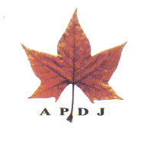
ASOCIACIÓN DE PERSONAL DOCENTE JUBILADO DE LA UNIVERSIDAD POLITÉCNICA DE MADRID

Nº 62

CONTAMINACIÓN Y
CAMBIO CLIMATICO

CONFERENCIA PRONUNCIADA

POR

D. SEBASTIÁN VIC BELLÓN
Químico por la UCM
Profesor de la E.T.S. Ingenieros
de Caminos, Canales y Puertos

el día 22 de Febrero de 2007

INSTITUTO DE INGENIERÍA DE ESPAÑA
General Arrondo, nº 38 (MADRID)

